**Ecclesia Dei, la excepcionalidad termina**

Posted: [1:26 pm, Enero 19, 2019](http://www.reflexionyliberacion.cl/ryl/2019/01/19/ecclesia-dei-la-excepcionalidad-termina/)

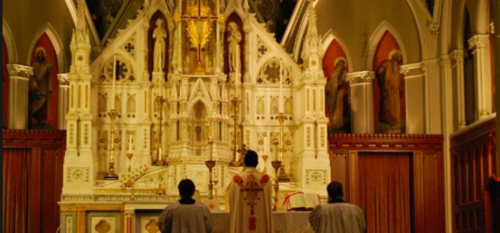

El significado de la decisión papal de asignar a una sección especial de la Congregación para la Doctrina de la Fe las tareas de la comisión establecida en 1988.

El *Motu Proprio* con el que Francisco suprimió la Comisión Pontificia *Ecclesia Dei* atribuyendo su competencia a una sección especial de la Congregación para la Doctrina de la Fe, tiene un doble significado. En primer lugar, el Papa recuerda que el carácter excepcional por el que san Juan Pablo II la había instituido en 1988, después de la ruptura con el arzobispo Marcel Lefebvre y de las ordenaciones episcopales que tuvieron lugar sin mandato pontificio, ha desaparecido. La Comisión debía favorecer la recuperación de la plena comunión eclesial con los sacerdotes, seminaristas, religiosos y religiosas vinculados al rito romano preconciliar, permitiéndoles mantener sus propias tradiciones espirituales y litúrgicas.

Una emergencia que ya no existe, gracias también, a la decisión de Benedicto XVI de liberalizar el uso del Misal Romano de 1962 (promulgado por San Juan XXIII antes del comienzo del Concilio). Por eso, el Papa recuerda que “los Institutos y Comunidades Religiosas que celebran habitualmente de manera extraordinaria han encontrado hoy su propia estabilidad de número y de vida”. Así pues, se consolida su existencia y todas sus funciones se transfieren a la nueva sección, que, entre otras cosas, utilizará el personal empleado hasta ahora por la Comisión.

El segundo significado de la decisión está ligado a la competencia específica del Dicasterio Doctrinal. La decisión de Francisco es parte de un proceso ya iniciado por el Papa Ratzinger, que en 2009 quería que el Prefecto de la Congregación para la Doctrina de la Fe presidiera la Ecclesia Dei. El paso siguiente de hoy está motivado por el hecho de que los objetivos y temas tratados por la Comisión “son predominantemente doctrinales”. Se trata de una referencia al diálogo entre la Santa Sede y la Fraternidad Sacerdotal San Pío X fundada por Monseñor Lefebvre. Como es bien sabido, con la revocación de las excomuniones de los obispos ordenados ilegítimamente en 1988, el libre uso del Misal Romano de 1962 y las facultades otorgadas a los sacerdotes de la Fraternidad por el Papa Francisco, la cuestión doctrinal sigue siendo el único, pero también, el tema más importante que queda abierto. Especialmente ahora que la Fraternidad ha cambiado su liderazgo. De hecho, los nuevos dirigentes han anunciado que pedirán que se siga discutiendo con la Santa Sede, sobre los textos del Concilio Ecuménico Vaticano II: una cuestión delicada que será tratada por el Prefecto de la Congregación para la Doctrina de la Fe, el Cardenal Luis Ladaria.

**Andrea Tornielli   –   Ciudad del Vaticano**

**Sala stampa della Santa Sede  /  19 enero 2019**

<http://www.reflexionyliberacion.cl/ryl/2019/01/19/ecclesia-dei-la-excepcionalidad-termina/>